

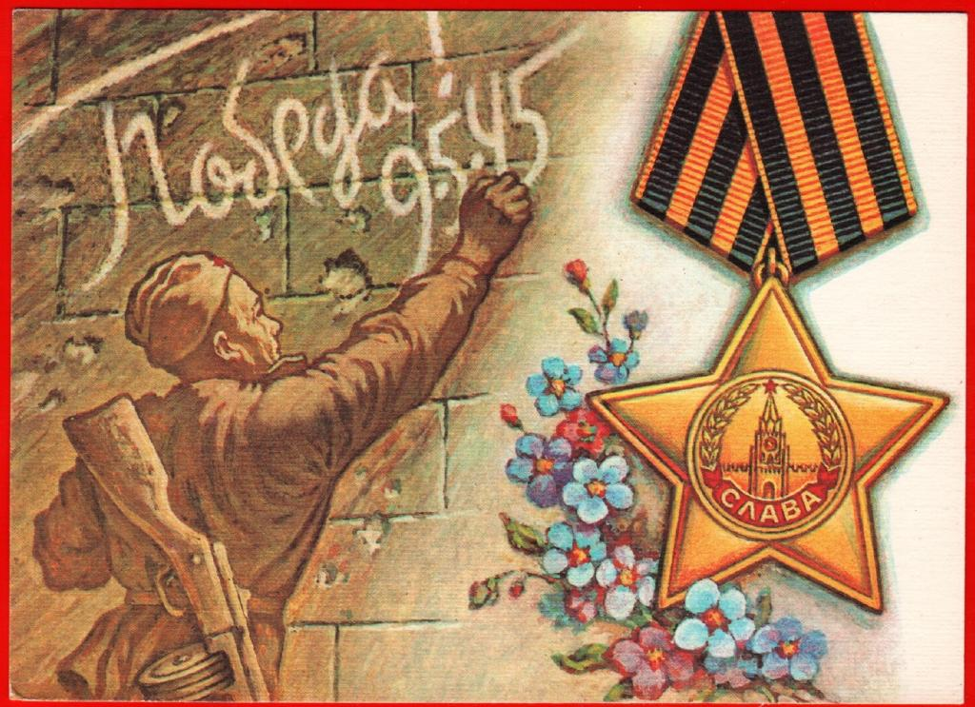

МЕЖВУЗОВСКИЙ КРУГЛЫЙ СТОЛ
«Социальная функция права социального обеспечения: о поощрение граждан, имеющих особые заслуги перед государством обусловленные совершением подвига по защите Отечества и участия в боевых действиях»

30 апреля 2026 г.

13.50-17.00 | Международный юридический институт  Москва, Кашенкин Луг, 4,  зал Учёного совета (ауд. 301)

ОРГАНИЗАТОР
Кафедра гражданского права и процесса
Международного юридического института

Модератор:
профессор кафедры гражданского права и процесса,
кандидат юридических наук, доцент,
Почётный работник высшего
профессионального образования РФ И. А. Шестеряков

Цель круглого стола:
- сформировать профессиональные компетенции обучающихся о становлении и развитии законодательства о социальном обеспечении граждан, совершивших подвиг по защите Отечества в годы Великой Отечественной войны и участников Специальной военной операции.

Задачи круглого стола:
- проанализировать теоретические основы социальной функции права социального обеспечения;
- исследовать теоретические основы правого регулирования правового статуса участника Великой Отечественной войны и членов их семей в сфере социально-обеспечительных отношений;
- рассмотреть теоретические основы правого регулирования правового статуса участника Специальной военной операции и членов их семей в сфере социально-обеспечительных отношений;
-изучить теоретические основы правого регулирования правового статуса сотрудников правоохранительных органов и членов их семей в сфере социально-обеспечительных отношений;
- выявить особенности социальной защиты (пенсии, пособия, медицинское лечение и обслуживание, льготы) прокурорских работников, работников Следственного комитета, судей, сотрудников органов внутренних дел и членов их семей;
- определить гарантии и льготы сотрудников правоохранительных органов-участников Специальной военной операции и членов их семей;
- раскрыть содержание нормативных правовых актов, регулирующих социальную защиту сотрудников правоохранительных органов в сфере труда и социально-обеспечительных отношений.

Приветственное слово:
Заведующий кафедрой гражданского права и процесса, доктор юридических наук, доцент, Почётный работник сферы образования РФ
Бит-Шабо Инесса Витальевна

Доклады (регламент 7 минут):

1. Эволюция и современное состояние права социального обеспечения ветеранов в России: от ветеранов Великой Отечественной войны до участников Специальной военной операции: Социальная поддержка ветеранов Великой Отечественной войны
Гагизулина Альбина Фагитовна, студент 1 курса и Калачёва Вероника Антоновна студент 2 курса факультета современного права АНО ВО «УМЦ им. В.В. Жириновского» (научный руководитель доцент кафедры гражданско-правовых дисциплин Варакина Л. А.).
2. Льготы участникам войн (1939-1945 годов)
Кожухова Ольга Сергеевна, студент 3 курса учебной группы М2309Бс-О ЗПЗИ-53 (научный руководитель – процессор кафедры гражданского права процесса Шестеряков И. А.).
3. Эволюция и современное состояние права социального обеспечения в России – от ветеранов Великой Отечественной войны до участников Специальной военной операции: Развитие системы социальной защиты ветеранов боевых действий
Кирияк Юлиана Евгеньевна, студент 2 курса и Ньюман Дени Русланович, студент 1 курса факультета современного права АНО ВО «УМЦ им. В. В. Жириновского» (научный руководитель доцент кафедры гражданско-правовых дисциплин Варакина Л. А.).
4. Особенности исчисления страхового стажа для участников Специальной военной операции
Бурмистров Андрей Денисович, студент 3 курса учебной группы - М2309Бс-О ЗПЗИ-53 (научный руководитель – процессор кафедры гражданского права процесса Шестеряков И. А.).
5. Льготы для участников Специальной военной операции в сфере социального обеспечения
Дёмина Дарья Александровна, студент 3 курса учебной группы - М2309Бс-О ЗПЗИ-53 (научный руководитель – процессор кафедры гражданского права процесса Шестеряков И. А.).
6. Социальная защита участников Специальной военной операции и членов их семей,
Воробьёва Александра Геннадьевна студент 3 курса учебной группы М2309Бс-О ЗПЗИ-53 (научный руководитель – процессор кафедры гражданского права процесса Шестеряков И. А.).

7. Специальные пособия детям в соответствии с Указом Президента РФ от 21 декабря 2023 года № 975 «О мерах социальной поддержки семей, имеющих детей, пострадавших от агрессии Украины»
Копылова Анастасия Владимировна, студент 3 курса учебной группы - М2309Бс-О ЗПЗИ-53 (научный руководитель – процессор кафедры гражданского права процесса Шестеряков И. А.).
8. Пенсии за выслугу лет сотрудников МВД РФ
Крысанов Артемий Витальевич, студент 3 курса учебной группы - М2309Бс-О ЗПЗИ-53 (научный руководитель – процессор кафедры гражданского права процесса Шестеряков И. А.).
9. Особенности назначения пенсий и пособий сотрудникам органов прокуратуры РФ и Следственного комитета РФ, участвующих в Специальной военной операции
Шаронов Алексей Дмитриевич, студент 3 курса учебной группы М2309Бс-О ЗПЗИ-53 (научный руководитель – процессор кафедры гражданского права процесса Шестеряков И. А.).
10. Ежемесячное пожизненное содержание судей
Алещанов Никита Александрович, студент 3 курса учебной группы М2309Бс-О ЗПЗИ-53 (научный руководитель – процессор кафедры гражданского права процесса Шестеряков И. А.).
11. Пособия лицам, участвующих в борьбе с терроризмом
Сухотина Алёна Евгеньевна, студент 3 курса учебной группы М2309Бс-О ЗПЗИ-53 (научный руководитель – процессор кафедры гражданского права процесса Шестеряков И. А.).
12. Трудовая адаптация как мера социальной защиты участников Специальной военной операции
Офицеров Андрей Дмитриевич, студент 3 курса учебной группы М2309Бс-О ЗПЗИ-53 (научный руководитель – процессор кафедры гражданского права процесса Шестеряков И. А.).
Подведение итогов круглого стола.

Участники круглого стола: студенты 3 курса учебной группы М2309Бс-О ЗПЗИ-53 Международного юридического института по направлению подготовки: «Защита прав и законных интересов юридических и физических лиц», студенты 1 и 2 курса АНО ВО «УМЦ им. В. В. Жириновского», изучающие учебные дисциплины «Право социального обеспечения», «Трудовое право», профессорско-преподавательский состав кафедры гражданского права и процесса МЮИ.

